Именно на Юрьевском рубеже было предотвращено вторжение иностранных сил вглубь страны. Здесь происходили решительные сражения за сохранение государственности, единства и независимости молодой советской России.
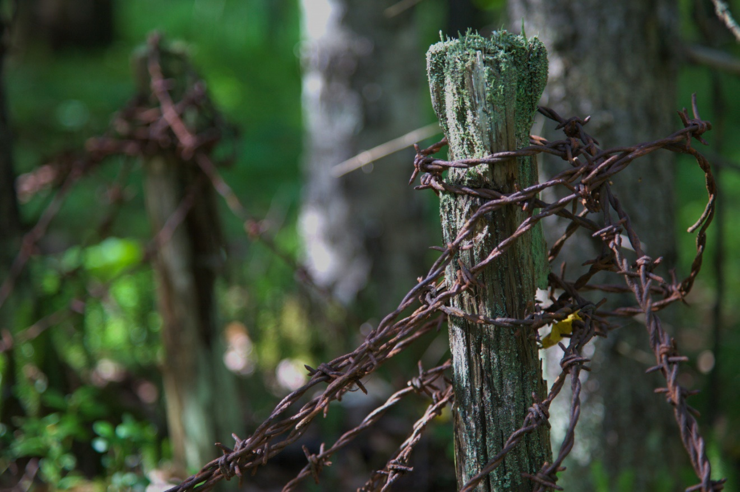

Местоположение
Юрьевский рубеж расположен на Северной железной дороге в 175 км к югу от Архангельска и в 9 км севернее станции Емца – 966-й км 9-й пикет СевЖД. Это уникальный, единственный сохранившийся комплекс полевых укреплений времен Интервенции и Гражданской войны на Русском Севере (1918 – 1920).
История возникновения
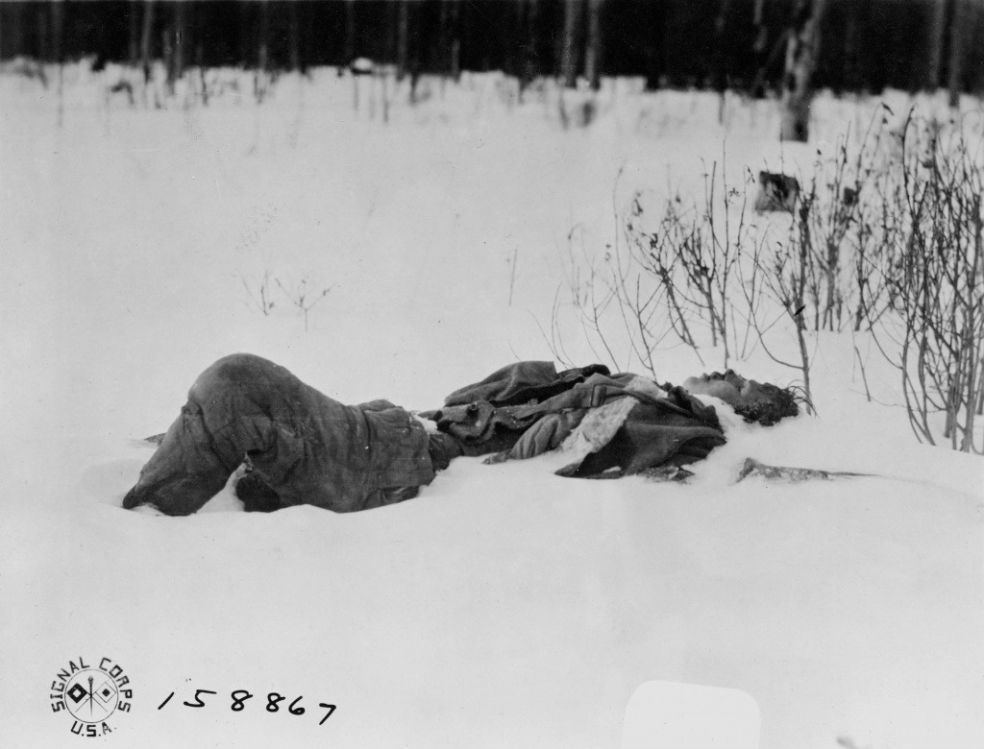

Название «Юрьевский рубеж» связано с подвигом красноармейцев 15-го Юрьевского полка, которые в пятидневных штыковых боях 15-20 октября 1918 года на рубеже 446-445-й верст железной дороги Архангельск – Вологда остановили продвижение интервентов и белогвардейщины. За полтора месяца боев на Железнодорожном фронте полк потерял убитыми и ранеными практически весь личный состав.
Историческая значимость
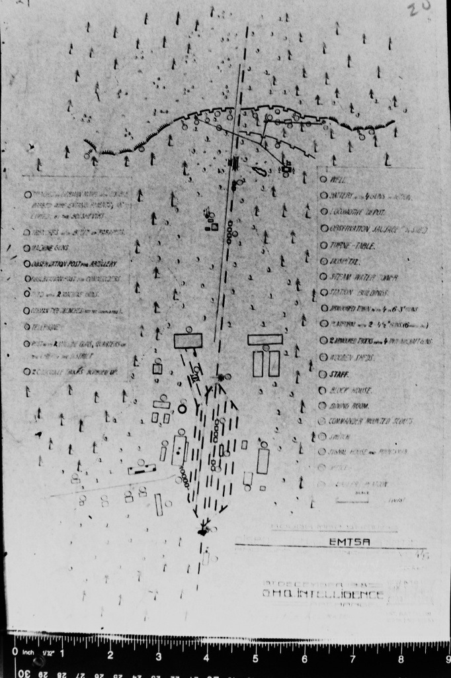
Именно на Юрьевском рубеже было остановлено иностранное вторжение вглубь страны. Здесь происходили решающие бои за сохранение государственности, единства и независимости молодой советской России. Юрьевский рубеж – поле воинской славы России, через которое так и не перешли войска иноземных захватчиков.
О беспримерно ожесточенных штыковых атаках на этой территории говорит приказ Реввоенсовета от 31 июля 1919 года № 156 об одновременном награждении 15 командиров и красноармейцев 15-го Юрьевского пехотного полка орденами Красного Знамени – единственной и самой почетной в то время награды, учрежденной для красноармейцев, проявивших особую храбрость, самоотверженность и мужество при защите социалистического Отечества.
За отличие в бою, когда англо-французы неожиданным налетом заняли наши окопы, одним из первых бросился в контратаку, несмотря на губительный огонь неприятеля, своим хладнокровием, выдержкой и храбростью подавал пример товарищам в минуты серьезной опасности, выбил противника из окопов и закрепил их за нами.
Новейшая история объекта
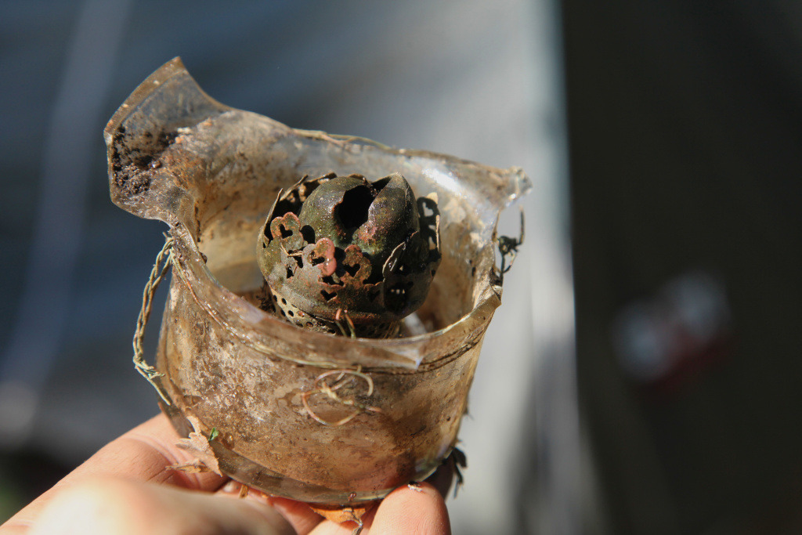

Юрьевский рубеж был открыт в результате масштабных исследовательских работ, которые велись поисковиками команды «Штык решает» с 27 мая 2007 года, в результате которых через сто лет после трагических событий было обнаружено место былых сражений.
Вскрыта масштабная система долговременных укреплений и боевых локаций, зафиксированных GPS-съёмкой на площади 50 кв. км. Именно здесь находится полоса противостояния интервентов и красноармейцев. Территория густо и системно насыщена укреплениями и представляет собой уникальный памятник полевой фортификации.
15 октября 2011 года на Юрьевском рубеже освящена фронтовая часовня Богородицы в честь иконы Ея «Живоносный источник», построенная на снарядной воронке, и благословлено официальное воинское захоронение защитников Отечества.
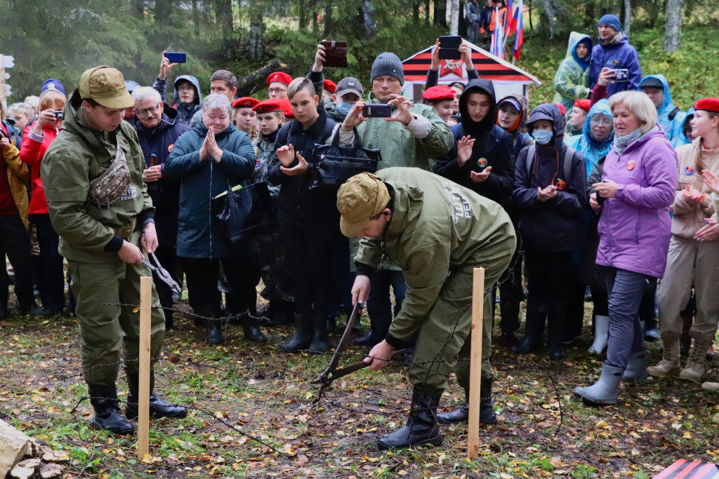

Официальное открытие Юрьевского рубежа состоялось 11 сентября 2020 года. К этому времени был восстановлен участок легендарной обороны, начата реконструкция одного из ключевых узлов обороны — Z-образной траншеи с козырьками, пулеметного блокгауза, бомбоукрытия, баррикад, минометной позиции, колючих частоколов, системы сигнализации, фугасного поля, аванпостов и других элементов обороны, которые демонстрируют посетителям позиционного района те условия, в которых жили и сражались герои-юрьевцы.
17 сентября 2021 года постановлением Инспекции по охране памятников культурного наследия Правительства Архангельской области № 138-Р Юрьевскому рубежу присвоен статус выявленного памятника культурного наследия федерального значения.
Разработка ресурса Юрьевского рубежа, которую осуществляет АНО «Победа», в формате филиала постоянно действующего военно-исторического парка Архангельской области представляет собой несомненную ценность для развития региона в сфере образования, науки, культуры, туризма и воспитания молодого поколения в духе патриотизма и любви к Родине.
Экскурсии на Юрьевский рубеж организуются по предварительной записи.
